PIN analyse
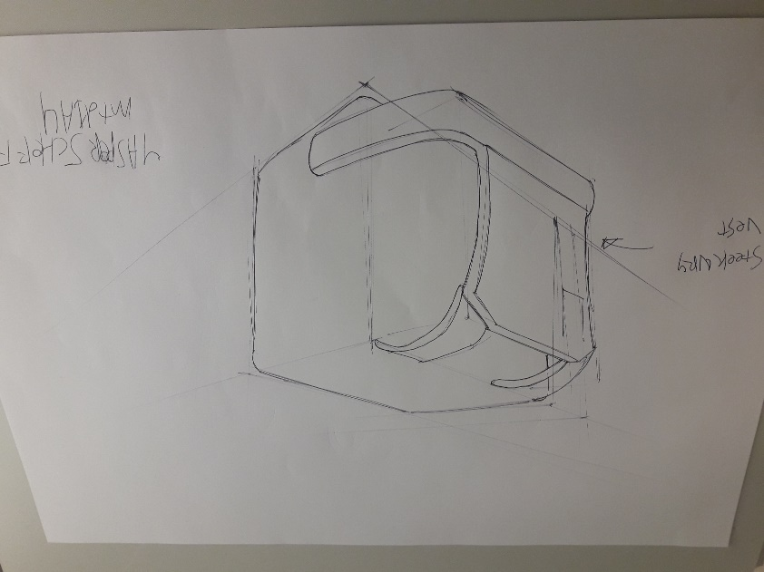
Goede punten +
Het beschermt de drager tegen steek wonden.
Al je je telefoon aan de voorkant plaats kan je meteen dingen filmen die later handig zijn als bewijs op iets.

Slechten punten -
Het kan warm worden voor de drager
Het kost meer tijd om de rugzak om te doen.
Het kost extra materiaal en speciaal materiaal om je te beschermen (flexibel steek proef vest)

Interessant
Geen

Goede punten +
Je bent zichtbaar op de weg voor anderen weggebruikers
Als het donker is kan je je omgeving nog zien aan de voor kant.
Je voelt je veiliger (omdat je licht bij je hebt)

Slechte punten –
Het kost stoom, dus baterijen
Het moet water dicht zijn anders gaat het kapot
Als je het vergeet uit te zetten kunnen de baterijen snel uit gaan.

Interessant
De aan en uit knop moet makkelijk/goed bereik baar zijn voor de drager
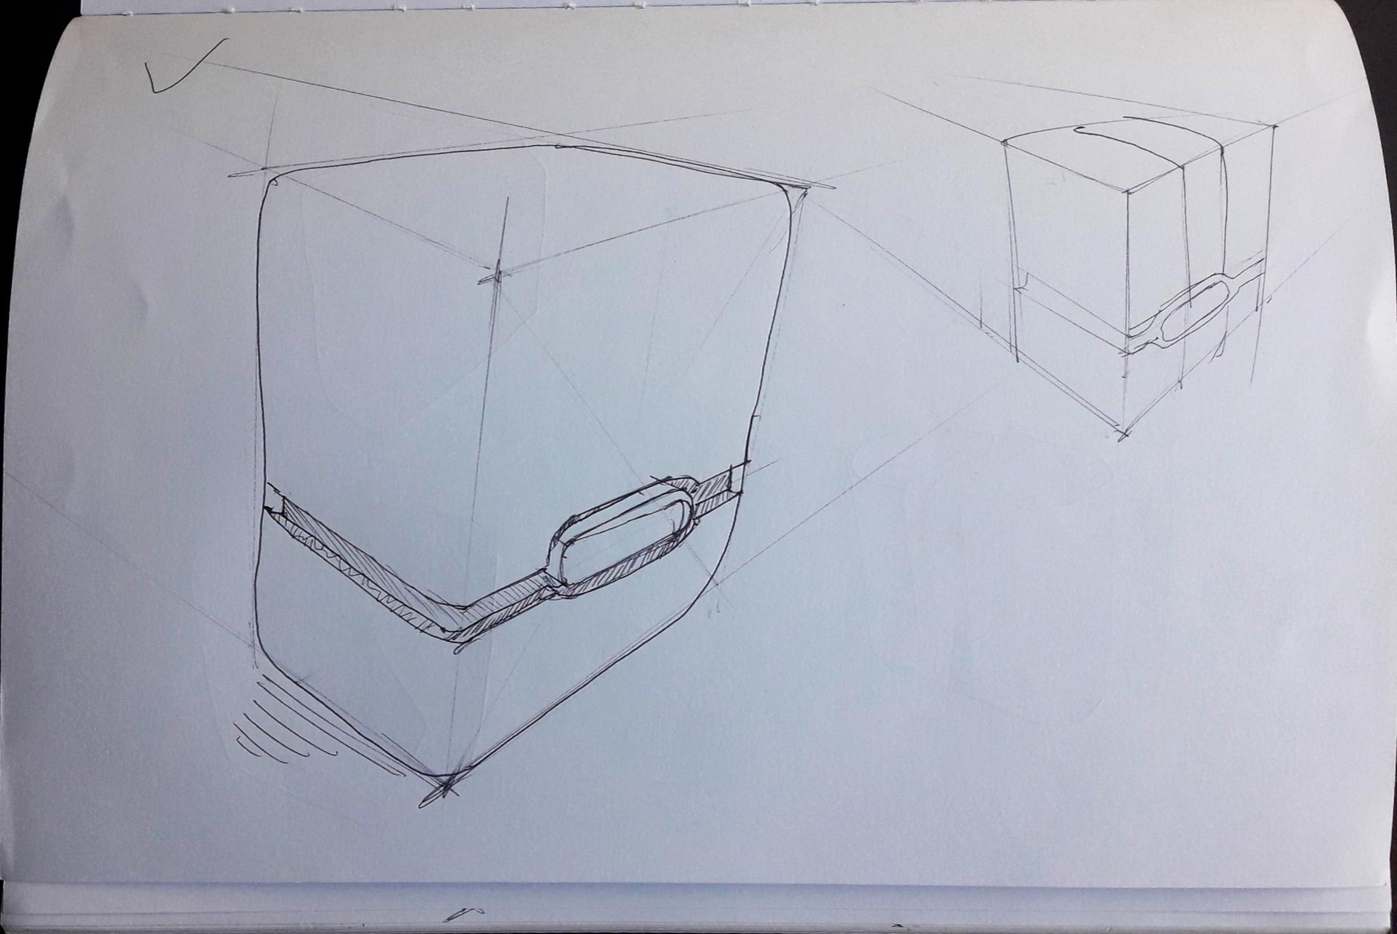

Goede punten +
Je kan je rugzak veranderen van keur
In een onderzoek is er uit gebleken dat mensen 24% meer betalen voor een product dat je kan veranderen aan jouw voorkeur.

Slechte punten –
Je moet extra materiaal gebruiken.
Je weet niet of de vraag er naar is

Interessant
Geen

